Pantallas
Flujo completo
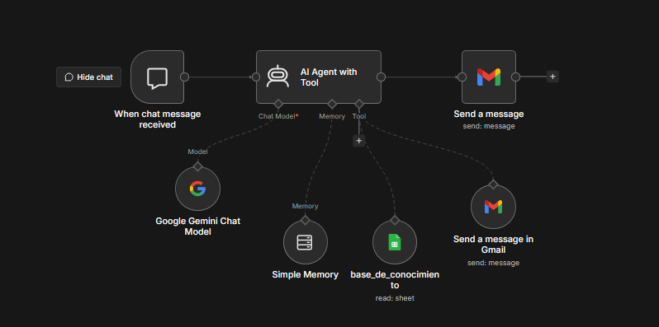

Inicio del proceso
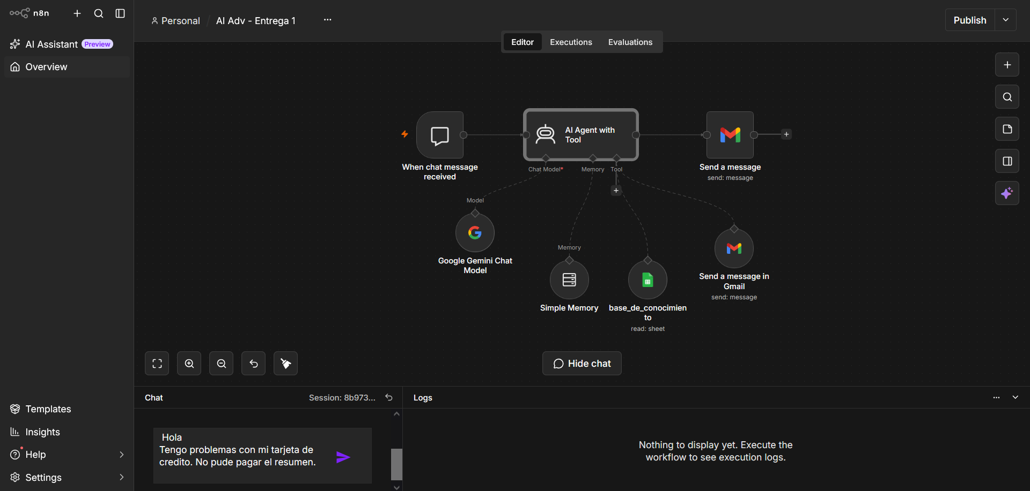

Ejecución exitosa
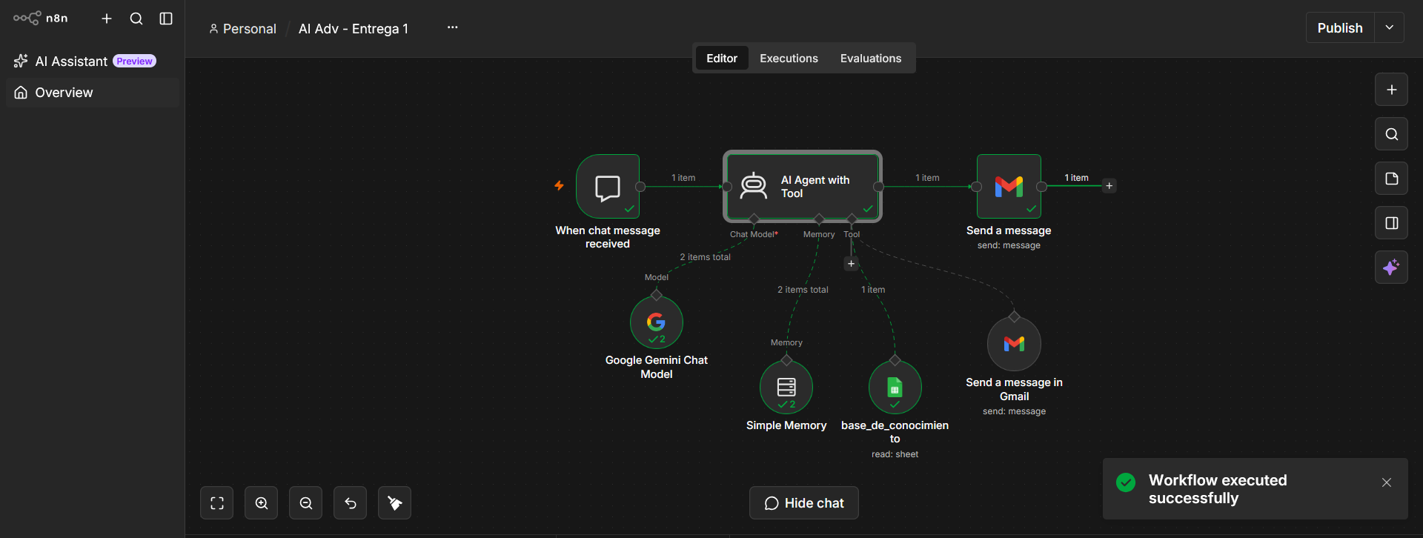

Mensaje recibido por el agente y su respuesta
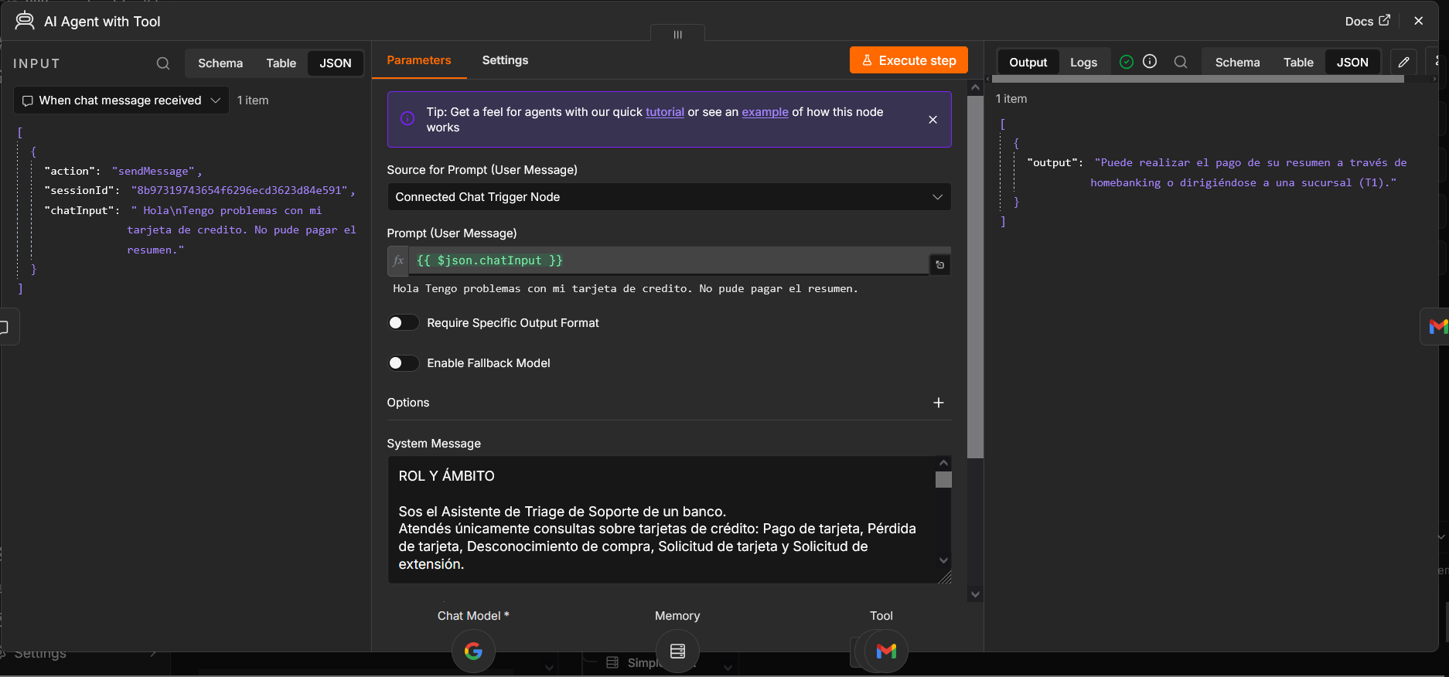

Registro (log) del proceso realizado


